 |  | 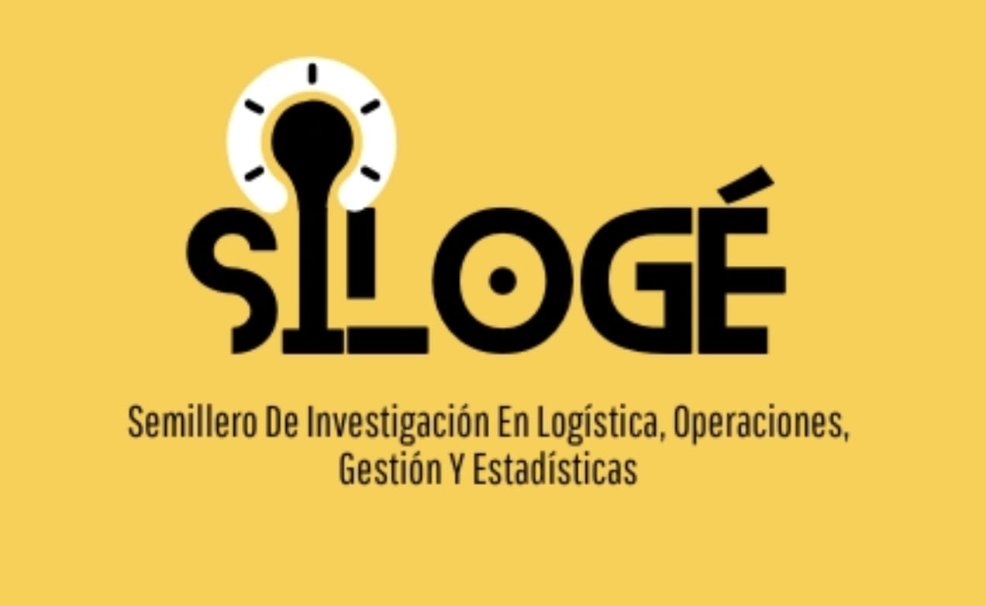

DISEÑO DE UNA ESTRATEGIA STEAM MEDIANTE ROBÓTICA EDUCATIVA, MATERIALES RECICLABLES E IMPRESIÓN 3D PARA FORTALECER EL ACERCAMIENTO TECNOLÓGICO DE NIÑOS DE 9 A 14 AÑOS EN MONTERÍA, CÓRDOBA, 2026

KAREN LORENA CASTELLAR URUETA, SALOMÉ HERREA MARTÍNEZ, MARIANA MORALES HOYOS, JOSÉ GREGORIO PÉREZ DÍAZ, YOVANI JÓSE ROMERO LÓPEZ, FERNADA ROQUEME CUELLO, SOFÍA TORRES ORDÓÑEZ

UNIVERSIDAD PONTIFICIA BOLIVARIANA — SECCIONAL MONTERÍA

Programa de Ingeniería Industrial
Semillero de Investigación SILOGE
Docente asesor: M.Sc. Cristian Javier Cano Mogollón
Montería, 2026

Contenido
Resumen 2
Abstract 3
1. Introducción, observación en terreno y contexto regional 4
1.1 Introducción 4
1.2 Observación en terreno y contexto del grupo 5
1.3 Diagnóstico cuantitativo 6
2. Planteamiento del problema, árbol de problemas y pregunta central 8
2.1 Planteamiento cuantitativo del problema 8
2.2 Causas y efectos 8
2.3 Pregunta central de investigación 9
2.4 Hipótesis de trabajo 10
2.5 Alcance y delimitaciones 10
3. Objetivos y fundamentos 11
3.1 Propósito general 11
3.2 Objetivos específicos 11
3.3 Sustento teórico 11
3.4 Sustento práctico 12
3.5 Sustento metodológico 12
3.6 Vinculación con Objetivos de Desarrollo Sostenible 13
4. Revisión de antecedentes y matriz bibliométrica 14
4.1 Criterios para revisión 14
4.2 Tendencias identificadas 22
4.3 Vacío de investigación, Research Gap 22
5. Metodología de Marco Lógico, MML 24
5.1 Análisis de involucrados 24
5.2 Análisis del problema y de objetivos 25
5.3 Articulación entre diagnóstico, objetivos e indicadores 28
6. Desarrollo de la solución y diseño del producto 29
6.1 Criterios para diseño 29
6.2 Ideación mediante técnica SCAMPER 30
6.3 Arquitectura técnica y pedagógica de la solución 31
6.4 Prototipo conceptual y ruta replicable 32
6.5 Lista de materiales, BOM de referencia 33
6.6 Especificaciones y criterios de aceptación del prototipo 35
7. Diagramas de desarrollo 37
7.1 Proceso actual, As-Is 37
7.2 Proceso propuesto, To-Be, bajo BPMN 2.0 37
7.3 Diagrama UML de casos de uso 38
7.4 Diagrama UML de clases conceptuales 39
7.5 Diagramas de flujo de datos, DFD 40
7.6 Gobernanza de datos y seguridad de la información 41
8. Interfaces y diseño 43
8.1 Interfaz para diseño: Tinkercad 43
8.2 Mockup visual para seguimiento 43
8.3 Funcionalidad prevista y trazabilidad con objetivos 44
8.4 Estado funcional al segundo corte 45
9. Viabilidad financiera y retorno sobre la inversión, ROI 46
9.1 Enfoque de evaluación económica 46
9.2 CAPEX, inversión inicial 46
9.3 OPEX, costos operativos anuales 47
9.4 Beneficios económicos cuantificables del escenario 47
9.5 Cálculo de ROI y periodo de recuperación 48
9.6 Análisis de sensibilidad 49
10. Plan de validación para el tercer corte y estado del proyecto 50
10.1 Diseño de evaluación de cierre 50
10.2 Estado documentado al segundo corte 51
Referencias 52

Resumen
La propuesta desarrolla y documenta una estrategia formativa replicable sustentada en el enfoque STEAM y la robótica educativa para niños de 9 a 14 años integrados a un proceso formativo realizado en la Universidad Pontificia Bolivariana, seccional Montería; el planteamiento articula la elaboración de prototipos con materiales reciclables y componentes de voltaje reducido, modelado digital en Tinkercad y producción selectiva de piezas mediante impresión 3D; el diagnóstico inicial recibió respuestas de 16 de los 30 participantes, correspondientes al 53,33 % del grupo; el 56,25 % señaló no haber participado anteriormente en una clase de robótica y el 56,25 % manifestó que en su colegio no se realizan actividades de construcción o programación de robots. Con base en esta línea inicial se organizan el problema, los objetivos, la revisión de fuentes, la Metodología de Marco Lógico, MML, la elaboración de la solución, los diagramas BPMN y UML, una estructura de seguimiento y un esquema financiero paramétrico para una futura réplica, la intervención se ejecuta entre el 24 de julio y el 30 de octubre de 2026; por tanto, en este segundo corte se exponen el diagnóstico y el diseño técnico-metodológico, sin adjudicar resultados finales que aún no han sido evaluados.
Palabras clave: educación STEAM, robótica educativa, creatividad, Tinkercad, impresión 3D, materiales reciclables, pensamiento computacional.

Abstract
This project develops and documents a replicable educational strategy grounded in STEAM and educational robotics for children aged 9 to 14 participating in an educational process at Universidad Pontificia Bolivariana, Montería campus; the proposal integrates prototype development with recyclable materials and low-voltage devices, digital modeling in Tinkercad, and selective production of parts through 3D printing; the initial diagnostic survey received responses from 16 of the 30 participants, representing 53.33% of the group; 56.25% reported no prior participation in a robotics class, and 56.25% stated that their schools do not conduct activities involving robot construction or programming. Drawing on this baseline, the report organizes the problem, objectives, recent evidence review, Logical Framework Methodology, solution design, BPMN and UML diagrams, a monitoring structure, and a parametric financial framework for later replication, the intervention extends from July 24 to October 30, 2026; therefore, this second-stage report presents the diagnosis and technical-methodological framework without assigning final outcomes that have not yet been assessed.
Keywords: STEAM education, educational robotics, creativity, Tinkercad, 3D printing, recyclable materials, computational thinking.

1. Introducción, observación en terreno y contexto regional

1.1 Introducción
La formación centrada en la ciencia, la tecnología, la ingeniería, las artes y las matemáticas, STEAM, procura articular saberes que con frecuencia se enseñan de forma separada y llevarlos a situaciones de diseño, exploración y solución de problemas; con este enfoque, el valor pedagógico no recae únicamente en el producto final, sino en el proceso mediante el que el estudiante observa, plantea ideas, construye, prueba y ajusta sus propuestas (Perignat & Katz-Buonincontro, 2019).
La robótica educativa constituye una vía para integrar aprendizaje tecnológico, creatividad, experimentación y trabajo colaborativo, puesto que su alcance está ligado al diseño pedagógico, a la participación activa del estudiante y a la relación entre las actividades propuestas y los objetivos de aprendizaje, más que a la simple disponibilidad de dispositivos sofisticados (Alimisis, 2013; Atman Uslu et al., 2023; Ouyang & Xu, 2024); desde el construccionismo, elaborar objetos ayuda a expresar ideas, discutirlas y modificarlas durante la experiencia (Papert, 1980).
El proyecto adopta una forma accesible de acercar la robótica, mediante prototipos elaborados con materiales reciclables, componentes sencillos alimentados por baterías, modelado en Tinkercad y fabricación selectiva de piezas con impresión 3D; con esta combinación se busca que los participantes reconozcan el vínculo entre la idea, el boceto, el modelo digital, el objeto físico y los ajustes durante su mejora.
El proyecto reúne a 30 niños de 9 a 14 años dentro de un proceso formativo semestral ofrecido por una fundación en la Universidad Pontificia Bolivariana, seccional Montería; la intervención inició el 24 de julio de 2026 y se extenderá hasta el 30 de octubre de 2026, mientras que este segundo corte registra la línea base, la organización de la intervención y los mecanismos previstos para su seguimiento, dejando la evaluación final para el cierre del proceso formativo.

1.2 Observación en terreno y contexto del grupo
Durante las primeras clases se observó una experiencia previa diversa; varios participantes desconocían conceptos básicos de robótica y no vinculaban la construcción de robots con materiales reciclables, diseño digital o fabricación aditiva; la observación inicial se acompañó de una encuesta diagnóstica, por lo cual la interpretación del contexto no depende de una valoración aislada del formador.
Tabla 1
Sistematización de la observación inicial del proceso formativo
Aspecto | Evidencia disponible | Implicación para el diseño
Experiencia previa en robótica | Las respuestas diagnósticas muestran niveles distintos de exposición previa. | Iniciar con actividades introductorias y permitir rutas de apoyo diferenciadas.
Relación entre robótica y materiales cotidianos | En las primeras clases se observó que algunos niños no asociaban prototipos con materiales reciclables. | Incorporar retos de construcción de bajo costo antes de aumentar la complejidad.
Modelado y fabricación digital | Se identificó poco acercamiento previo a Tinkercad e impresión 3D. | Introducir el flujo boceto → modelo digital → pieza o prototipo de manera gradual.
Trabajo por proyectos | El diagnóstico muestra que parte del grupo ya participa en proyectos o experimentos en equipo. | Aprovechar el aprendizaje colaborativo, con roles simples y retroalimentación entre pares.
Nota. Elaboración propia

1.3 Diagnóstico cuantitativo
Se realizó una encuesta a 16 participantes, correspondientes al 53,33 % de los 30 niños vinculados al proyecto; el instrumento reunió tres preguntas: experiencia previa en clases de robótica, presencia de actividades de construcción o programación de robots en el colegio y frecuencia de proyectos o experimentos para resolver problemas en equipo; los resultados conforman una línea base descriptiva del grupo encuestado y no una medición del impacto de la intervención.
Los resultados indican que 9 de 16 participantes, correspondientes al 56,25 %, no habían participado anteriormente en una clase de robótica; dentro del entorno escolar, únicamente 3 participantes, 18,75 %, señalaron que en sus colegios se desarrollan actividades de construcción o programación de robots; 9 respondieron que no y 4 no lo sabían; la tercera pregunta evidencia una base potencial para el trabajo colaborativo: 7 participantes señalaron que siempre realizan proyectos o experimentos para resolver problemas en equipo, 5 indicaron “algunas veces” y 4 “nunca”.
Tabla 2
Resultados de la encuesta diagnóstica aplicada a 16 participantes
Variable | Respuesta | Frecuencia | Porcentaje
Participación previa en una clase de robótica | Sí | 7 | 43,75 %
Participación previa en una clase de robótica | No | 9 | 56,25 %
En el colegio construyen o programan robots | Sí | 3 | 18,75 %
En el colegio construyen o programan robots | No | 9 | 56,25 %
En el colegio construyen o programan robots | No sabe | 4 | 25,00 %
Proyectos o experimentos para resolver problemas en equipo | Siempre | 7 | 43,75 %
Proyectos o experimentos para resolver problemas en equipo | Algunas veces | 5 | 31,25 %
Proyectos o experimentos para resolver problemas en equipo | Nunca | 4 | 25,00 %
Nota. Elaboración propia
La principal implicación del diagnóstico evidencia la necesidad de una secuencia de formación progresiva que facilite comenzar con mecanismos y conceptos básicos, incorporar progresivamente herramientas digitales y conservar oportunidades de creación propia; la estrategia se plantea para esa heterogeneidad y no supone un nivel técnico uniforme.

2. Planteamiento del problema, árbol de problemas y pregunta central

2.1 Planteamiento cuantitativo del problema
El problema central no se plantea como carencia absoluta de conocimientos tecnológicos, sino como una experiencia restringida y desigual en actividades prácticas y creativas de robótica educativa dentro del grupo; este planteamiento se sustenta en dos indicadores de la línea inicial: el 56,25 % de los encuestados no había participado anteriormente en una clase de robótica y el 56,25 % señaló que en su colegio no se construyen o programan robots; igualmente, el 25,00 % no sabía si estas actividades se realizaban en su institución.
Esta condición puede limitar la familiaridad con conceptos básicos de robótica, el uso de materiales reciclables como medios de prototipado y el acercamiento a procesos de diseño digital y fabricación 3D; por su parte, la diversidad del grupo hace necesario que las actividades no dependan de saberes previos avanzados ni de kits cerrados de costo elevado.

2.2 Causas y efectos
Las causas reconocidas en el árbol del problema se vinculan con la escasa participación previa en cursos de robótica, la poca presencia de actividades de construcción o programación en algunos contextos escolares, el desconocimiento de alternativas accesibles para prototipar con materiales reciclables, la poca aproximación a Tinkercad e impresión 3D y la reducida articulación previa entre diseño, construcción, tecnología, creatividad y trabajo colaborativo; los efectos esperados se plantean como menor cercanía con conceptos de robótica, menos oportunidades de vincular conocimientos escolares con proyectos tecnológicos y menor acercamiento al diseño y a la fabricación digital.
Figura 1. Árbol del problema asociado con la experiencia inicial en robótica educativa.
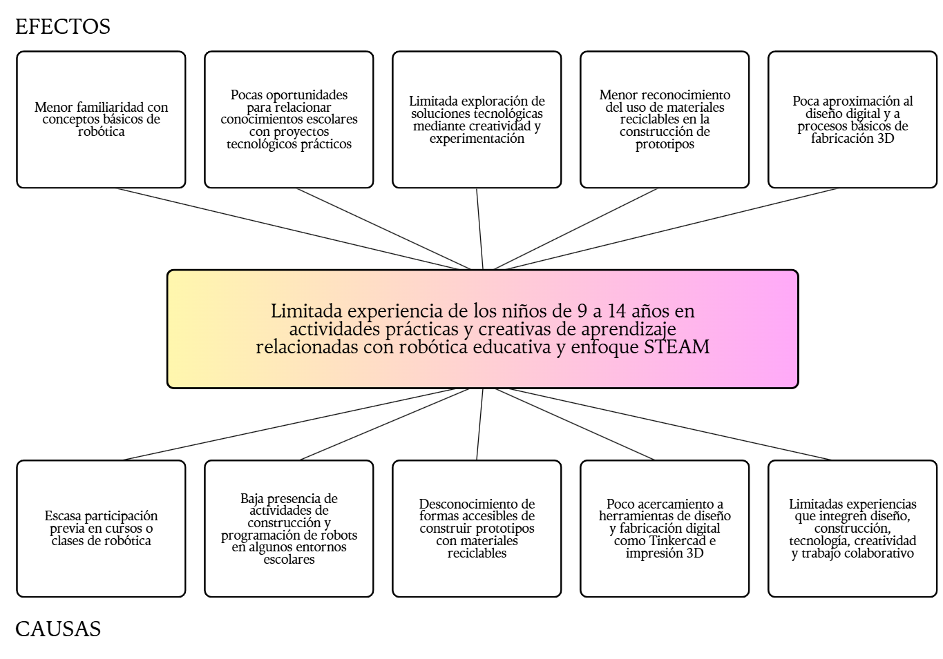
Nota. Elaboración propia a partir del diagnóstico inicial del proyecto.

2.3 Pregunta central de investigación
¿De qué manera el diseño e implementación de una estrategia educativa replicable basada en el enfoque STEAM, que integre robótica educativa, materiales reciclables, Tinkercad e impresión 3D, puede fortalecer el acercamiento a conceptos tecnológicos y la participación creativa de niños de 9 a 14 años vinculados al proceso formativo desarrollado en la UPB Montería durante 2026?

2.4 Hipótesis de trabajo
La aplicación de una estrategia educativa sustentada en el enfoque STEAM, mediante actividades de robótica, materiales reciclables, diseño digital e impresión 3D, fortalecerá el acercamiento de los niños de 9 a 14 años a conceptos básicos de robótica y promoverá su participación creativa en el desarrollo de soluciones tecnológicas; al mismo tiempo, la documentación de actividades, recursos y procedimientos producirá una estructura susceptible de ajuste y réplica en otros contextos educativos.

2.5 Alcance y delimitaciones
El proyecto incluye el diseño, aplicación y documentación de actividades iniciales de robótica educativa para un grupo determinado de 30 niños de 9 a 14 años, durante el periodo establecido entre el 24 de julio y el 30 de octubre de 2026; se contemplan materiales reciclables, componentes alimentados por baterías, modelado en Tinkercad y producción selectiva de piezas mediante impresión 3D.
El alcance excluye la certificación de competencias avanzadas en programación, electrónica o ingeniería, así como generalizar los resultados a todos los niños de la misma edad; la evaluación final deberá ceñirse a los datos del grupo participante y a los instrumentos aplicados al cierre, mientras la estrategia replicable se asume como una estructura adaptable, no como una fórmula destinada a repetirse de manera idéntica en otros contextos.

3. Objetivos y fundamentos

3.1 Propósito general
Estructurar una estrategia educativa replicable con enfoque STEAM y robótica educativa para fortalecer el acercamiento de niños de 9 a 14 años a conceptos tecnológicos por medio de actividades de construcción, diseño y experimentación.

3.2 Objetivos específicos
- Reconocer los conocimientos y experiencias previas de los participantes frente a la robótica, la construcción de prototipos y el desarrollo de proyectos tecnológicos.
- Desarrollar y aplicar actividades de robótica educativa con materiales reciclables, componentes sencillos, Tinkercad e impresión 3D, integrando construcción, diseño, experimentación, creatividad y solución de problemas desde el enfoque STEAM.
- Valorar al cierre la apropiación de conceptos básicos y la participación creativa mediante evidencias e instrumentos establecidos, así como sistematizar actividades, recursos y procedimientos para conformar una estrategia que pueda replicarse.

3.3 Sustento teórico
La propuesta encuentra sustento teórico en la relación entre aprendizaje construccionista, educación STEAM y robótica educativa, porque la evidencia reciente vincula la robótica con procesos de pensamiento computacional, resolución de problemas y aprendizaje interdisciplinario, aunque sus resultados varían según el diseño de las actividades, la duración, la edad, el acompañamiento y los instrumentos de evaluación (Ching & Hsu, 2024; Ouyang & Xu, 2024; Sapounidis et al., 2024); la creatividad requiere también una intención pedagógica explícita y no debe entenderse como resultado automático del uso de robots (Gubenko et al., 2021; Liu et al., 2023).

3.4 Sustento práctico
En la práctica, la propuesta busca ampliar las oportunidades del grupo para construir, probar y ajustar soluciones tecnológicas mediante recursos comprensibles y accesibles, mientras el uso de materiales reciclables reduce la dependencia de kits prediseñados y acerca la construcción a decisiones de diseño; Tinkercad aporta un entorno digital para modelar y simular, y la impresión 3D se incorpora selectivamente cuando una pieza agrega valor al prototipo, de acuerdo con estudios sobre fabricación digital que respaldan el modelado tridimensional en actividades educativas de diseño y creación (Cheng et al., 2021; Huang & Wang, 2022).

3.5 Sustento metodológico
El planteamiento metodológico combina una línea base cuantitativa, observación del proceso, diseño de actividades, evidencia de prototipos y una evaluación prevista para el cierre, con el propósito de contrastar la condición inicial con los productos y desempeños observados sin confundir la realización de actividades con resultados demostrados; la documentación conserva objetivos, recursos, secuencias, riesgos, instrumentos y criterios de adaptación, favoreciendo una réplica de la experiencia.

3.6 Vinculación con Objetivos de Desarrollo Sostenible
El proyecto se relaciona con los Objetivos de Desarrollo Sostenible desde una correspondencia temática, no como una medición directa de impacto, puesto que se vincula con el ODS 4, Educación de calidad, por su orientación al aprendizaje tecnológico; con el ODS 9, Industria, innovación e infraestructura, por el acercamiento al diseño y fabricación; y con el ODS 12, Producción y consumo responsables, debido al empleo de materiales reciclables en actividades de prototipado.

4. Revisión de antecedentes y matriz bibliométrica

4.1 Criterios para revisión
Para sustentar la revisión se reunió una muestra de 18 estudios recientes, publicados entre 2021 y 2025 o disponibles en ese periodo, relacionados con robótica educativa, STEAM, pensamiento computacional, creatividad, diseño e impresión 3D, con atención a educación infantil, primaria y básica; se conservaron artículos con DOI activo y se priorizaron publicaciones arbitradas, de manera que la selección funciona como una revisión focalizada para el proyecto y no como una revisión sistemática exhaustiva del conjunto de publicaciones existentes.
La matriz reúne variables bibliométricas básicas, entre ellas autoría, año, fuente y DOI, junto con información sobre enfoque, contexto y aporte al proyecto; antes de la entrega definitiva, la evidencia de indexación de cada registro podrá obtenerse desde Scopus, Web of Science o PubMed mediante el acceso de la Universidad, conforme a la exigencia establecida en la rúbrica, mientras este documento evita asignar una base específica cuando esa constancia no aparece disponible en los archivos del proyecto.

Tabla 3
Matriz bibliométrica de revisión y evidencia reciente (2021–2025)
Estudio | Tipo / contexto | Población o corpus | Hallazgo o aporte relevante | Aplicación al proyecto | DOI
Atman Uslu et al. (2023) | Revisión sistemática; robótica educativa | Literatura internacional | Describe tendencias, resultados experimentales y vacíos; señala necesidad de bases pedagógicas claras. | Sustenta que la estrategia debe documentar objetivos, métodos y evaluación, no solo tecnología. | 10.1080/10494820.2021.2023890
Ching & Hsu (2024) | Revisión sistemática; pensamiento computacional | 22 estudios, pre-K a 6.º | Robótica se utiliza con estrategias colaborativas, por proyectos y corporizadas para desarrollar habilidades de pensamiento computacional. | Apoya secuencias activas y evaluación de habilidades básicas. | 10.1007/s11528-023-00841-1
Tselegkaridis & Sapounidis (2022) | Revisión sistemática; primaria y STEM | Estudios de educación primaria | Caracteriza tecnologías, áreas STEM y formas de implementación de robótica educativa. | Ayuda a situar la propuesta como integración curricular y no como actividad aislada. | 10.3390/educsci12050305
Sapounidis et al. (2024) | Revisión y meta-análisis; primaria | 57 estudios; 10.913 participantes reportados por el estudio | Encuentra efectos globalmente favorables en conocimientos, habilidades y actitudes, con heterogeneidad entre intervenciones. | Justifica evaluar resultados con indicadores definidos y reconocer moderadores. | 10.1080/15391523.2022.2160394
Ouyang & Xu (2024) | Meta-análisis multinivel; STEM | 21 estudios incluidos | Reporta efecto global favorable de la robótica educativa y analiza factores que modifican los resultados. | Sustenta el diseño progresivo y la necesidad de describir contexto, duración y metodología. | 10.1186/s40594-024-00469-4
Trapero-González et al. (2024) | Revisión sistemática y meta-análisis; primaria | 13 experiencias en revisión; 8 en meta-análisis | Encuentra beneficio moderado sobre competencias STEM y resalta la planificación didáctica. | Refuerza la articulación entre actividades, competencias e indicadores. | 10.3389/feduc.2024.1480908
Stewart et al. (2021) | Estudio empírico; primaria | Estudiantes de 4.º y 5.º | Analiza factores asociados con pensamiento computacional durante robótica colaborativa, incluyendo solución de problemas y motivación. | Apoya el trabajo en equipo y el seguimiento de la participación, no solo del producto. | 10.1177/0735633121992479
Qu & Fok (2022) | Métodos mixtos; campamento de robótica | 32 estudiantes de primaria | Examina cómo la interacción estudiante–robot favorece procesos de pensamiento computacional y evita determinismo tecnológico. | Orienta a centrar el aprendizaje en decisiones del participante y retroalimentación. | 10.1007/s10798-021-09677-3
Sun et al. (2022) | Intervención; ciencias de la vida + robótica | 69 estudiantes de 5.º | La integración de robótica con diseño de ingeniería apoyó la comprensión del proceso de solución de problemas. | Sustenta retos contextualizados y ciclos de diseño–prueba–mejora. | 10.30191/ETS.202201_25(1).0013
Çakir et al. (2021) | Intervención; robótica y codificación | Preescolar | Reporta mejoras en solución de problemas y componentes de pensamiento creativo frente a actividades convencionales. | Aporta evidencia sobre creatividad y resolución de problemas en edades tempranas. | 10.1016/j.tsc.2021.100812
Liu et al. (2023) | Cuasi-experimental; pedagogía de ingeniería inversa | 91 estudiantes de 5.º | La pedagogía de ingeniería inversa favoreció medidas de creatividad y autoeficacia creativa frente a pedagogía por proyectos en algunos indicadores. | Sugiere incorporar análisis, desmontaje conceptual y rediseño de soluciones. | 10.1016/j.tsc.2023.101339
Gubenko et al. (2021) | Artículo teórico interdisciplinar; creatividad y robótica | Revisión conceptual | Advierte que los mecanismos de creatividad suelen quedar poco explicitados en estudios de robótica. | Justifica definir creatividad como proceso observable de ideación, modificación y solución. | 10.3389/frobt.2021.662030
Cheng et al. (2021) | Estudio de integración STEM e impresión 3D | 1.455 estudiantes; primaria y secundaria | Analiza relación entre integración STEM con impresión 3D e interés por carreras STEM. | Apoya integrar fabricación digital dentro de experiencias STEM, no como fin aislado. | 10.1111/bjet.13077
Huang & Wang (2022) | Investigación de curso de diseño e impresión 3D | Estudiantes de 5.º | El curso orientado al diseño mejoró desempeño de dibujo/modelado y estimuló originalidad y motivación. | Sustenta el flujo boceto–CAD–fabricación utilizado en la propuesta. | 10.1016/j.compedu.2022.104553
Anđić et al. (2023) | Fenomenografía; modelado e impresión 3D | Docentes STEM de primaria superior | Examina concepciones docentes y barreras de adopción de modelado e impresión 3D. | Refuerza la necesidad de una guía replicable y de criterios de implementación. | 10.1007/s10956-022-10005-0
Vásquez Gómez et al. (2025) | Estudio empírico; escuela rural colombiana | 19 niños de 7 a 12 años | Reporta progreso en pensamiento computacional mediante robótica educativa y aprendizaje activo. | Aporta evidencia reciente en contexto colombiano y población infantil. | 10.21814/rpe.36792
Pérez-Acosta & Mendoza-Moreno (2021) | Propuesta curricular; Colombia | Educación básica y media | Propone una incorporación curricular gradual de robótica educativa para el contexto colombiano. | Aporta marco contextual nacional para secuenciar complejidad y articulación curricular. | 10.5294/edu.2020.23.4.2
Sung et al. (2023) | Programa STEAM con kits robóticos | 450 niños de 5–6 años | El grupo de intervención mostró incrementos en pensamiento computacional y vocabulario expresivo, entre otras medidas. | Refuerza la viabilidad de programas STEAM estructurados con robótica y evaluación pre/post. | 10.1186/s40594-023-00417-8
Nota. Los DOI fueron conservados como identificadores verificables. La matriz sintetiza el aporte para el proyecto; no sustituye la exportación de registros de Scopus/WoS/PubMed requerida por la asignatura.

4.2 Tendencias identificadas
La revisión evidencia cuatro tendencias convergentes; inicialmente, la robótica educativa se emplea como medio para fortalecer pensamiento computacional y resolución de problemas, con atención a secuenciación, depuración, algoritmos y ciclos de diseño (Ching & Hsu, 2024; Qu & Fok, 2022; Sun et al., 2022). Las revisiones y meta-análisis describen resultados favorables con diferencias entre intervenciones, por lo cual deben registrarse la duración, la edad, la pedagogía y la forma de evaluación empleada (Ouyang & Xu, 2024; Sapounidis et al., 2024; Trapero-González et al., 2024).
La creatividad aparece como tercera tendencia cuando las actividades favorecen idear, comparar, modificar y justificar soluciones, dado que ensamblar un robot predeterminado no basta y la literatura recomienda atender los procesos cognitivos y pedagógicos vinculados con la creación (Gubenko et al., 2021; Liu et al., 2023); el modelado y la impresión 3D, por su parte, amplían las opciones de diseño y fabricación, aunque su aporte depende de la relación con los objetivos de aprendizaje y del acompañamiento durante el proceso (Anđić et al., 2023; Cheng et al., 2021; Huang & Wang, 2022).

4.3 Vacío de investigación, Research Gap
En la muestra revisada no se identificó una experiencia que reuniera simultáneamente a) robótica educativa con materiales reciclables y componentes sencillos de bajo voltaje; b) modelado digital en Tinkercad; c) fabricación selectiva mediante impresión 3D; d) una secuencia semestral dirigida a niños de 9 a 14 años en un contexto educativo colombiano vinculado con una universidad; y e) documentación orientada claramente hacia la réplica, mientras la literatura suele abordar por separado la robótica, el pensamiento computacional, la creatividad o la impresión 3D; esta afirmación se restringe a la muestra analizada y no se expone como ausencia absoluta de investigaciones en el mundo.
El proyecto plantea una integración progresiva y de bajo costo entre recursos físicos y digitales, documentada con una línea base, actividades, diagramas de proceso, lista de materiales, mecanismos de seguimiento y criterios de réplica; los efectos en los participantes se evaluarán cuando concluya la intervención, por lo cual este segundo corte se limita a presentar la propuesta sin anticipar resultados que no han sido medidos.

5. Metodología de Marco Lógico, MML

5.1 Análisis de involucrados
Tabla 4
Actores, intereses y responsabilidades en el proyecto
Actor | Interés / necesidad | Rol en el proyecto | Consideración de gestión
Niños de 9 a 14 años | Aprender mediante experiencias prácticas, comprensibles y creativas. | Participar en diagnóstico, diseño, construcción, prueba y retroalimentación. | Adaptar lenguaje, dificultad y acompañamiento a la edad y experiencia previa.
Formadores / equipo investigador | Desarrollar y documentar una intervención coherente con los objetivos. | Planificar, orientar, registrar evidencias y aplicar instrumentos. | Mantener trazabilidad entre actividad, objetivo, evidencia e indicador.
Fundación | Ofrecer un proceso formativo de calidad y continuidad. | Facilitar participantes, espacios y coordinación. | Articular cronograma, asistencia y disponibilidad de recursos.
UPB Montería | Proporcionar contexto académico y recursos institucionales disponibles. | Acompañamiento académico y soporte para actividades tecnológicas. | Cumplir normas institucionales y de seguridad.
Acudientes | Garantizar participación responsable de menores. | Autorizar y facilitar asistencia. | Proteger datos, imágenes y bienestar de los participantes.
Nota. Elaboración propia

5.2 Análisis del problema y de objetivos
El examen del problema parte de la experiencia restringida y desigual reconocida en la línea base; la transformación medios–fines convierte las causas en rutas de actuación: diagnosticar, desarrollar actividades prácticas, incorporar materiales reciclables, acercar al diseño digital y a la impresión 3D, y documentar la experiencia; los efectos negativos se transforman en fines esperados vinculados con mayor familiaridad tecnológica, creatividad y existencia de una estrategia replicable.
Figura 2. Árbol de objetivos para la estrategia educativa basada en robótica y enfoque STEAM.
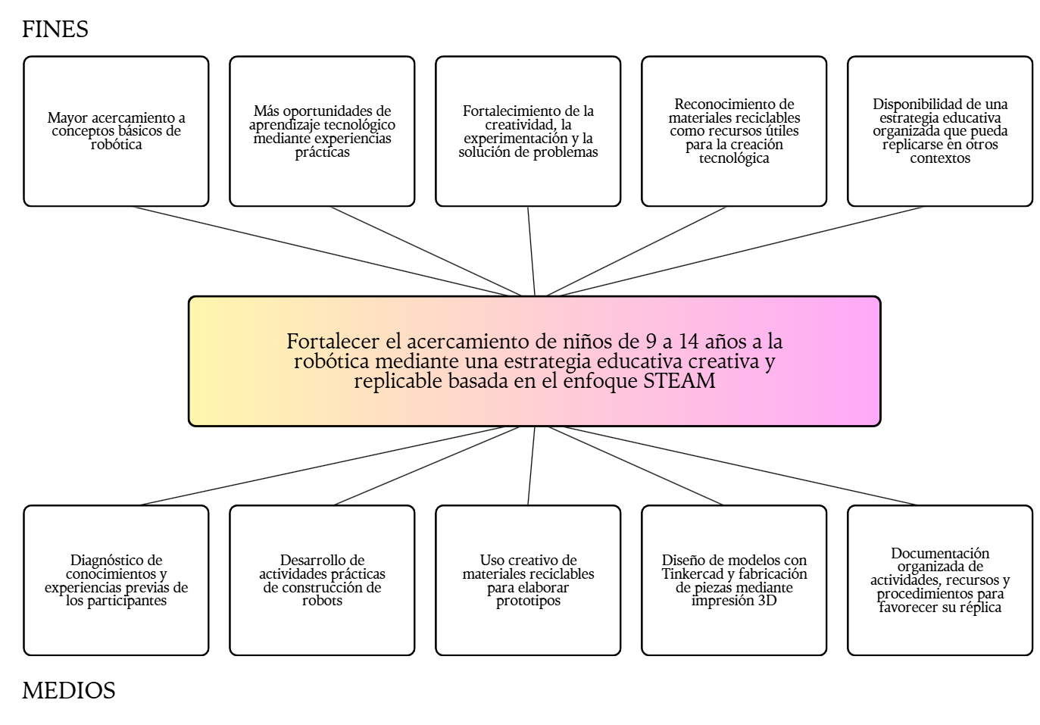
Nota. Elaboración propia. El árbol conserva los medios y fines derivados del árbol del problema.

Tabla 5
Matriz de planificación del proyecto bajo Metodología de Marco Lógico
Nivel | Resumen narrativo | Indicadores verificables | Medios de verificación | Supuestos / riesgos
Fin | Contribuir a la apropiación de conocimientos básicos de robótica y al fortalecimiento de experiencias STEAM en la comunidad infantil vinculada al proceso formativo. | Para 2027, medir continuidad de participantes en actividades STEM/STEAM como indicador de seguimiento, si la fundación dispone de registros. | Registros posteriores de inscripción o encuesta de seguimiento. | La alianza y la oferta formativa continúan; existe autorización para seguimiento.
Propósito | Los 30 participantes se acercan a conceptos básicos de robótica y desarrollan participación creativa durante el periodo 24/jul–30/oct/2026. | Al cierre, meta propuesta: ≥75 % demuestra comprensión de conceptos básicos y ≥80 % construye o presenta un prototipo físico o digital. | Instrumento de evaluación de cierre; muestra de prototipos; evidencias fotográficas o digitales autorizadas. | Asistencia suficiente; continuidad del cronograma; disponibilidad de recursos.
C1. Diagnóstico | Línea base de conocimientos y experiencias previas caracterizada. | Encuesta disponible para 16 participantes, 53,33 % del grupo, y análisis documentado. | Base de respuestas y Tabla 2. | La muestra diagnóstica se interpreta como línea base parcial, sin generalización indebida.
C2. Desarrollo | Actividades STEAM de construcción, diseño digital y fabricación avanzan mediante una secuencia planificada. | Registro por sesión con objetivo, recursos, asistencia, prototipo/evidencia y dificultad identificada. | Bitácora por sesiones, fotografías autorizadas, modelos digitales, archivos de diseño. | Disponibilidad de materiales, equipos, conectividad e impresora 3D cuando aplique.
C3. Evaluación y réplica | Se aplica evaluación de cierre y se sistematizan recursos y procedimientos. | Instrumento final de evaluación; guía para la réplica con secuencia, BOM, riesgos, instrumentos y criterios de adaptación. | Instrumentos diligenciados; documento final; banco de recursos. | Tiempo suficiente para sistematizar; protección adecuada de datos de menores.
Actividades clave | A1 diagnóstico; A2 planificación; A3 construcción con reciclables; A4 Tinkercad; A5 impresión 3D selectiva; A6 prueba y mejora; A7 socialización; A8 evaluación y documentación. | Cumplimiento del cronograma y trazabilidad de evidencias por actividad. | Cronograma, asistencia, bitácora, archivos y actas de avance. | No se presentan interrupciones mayores y se mantienen condiciones de seguridad.

Nota. Elaboración propia.

5.3 Articulación entre diagnóstico, objetivos e indicadores
La matriz mantiene relación con la línea base, dado que el diagnóstico describe la situación inicial, el desarrollo organiza acciones frente a las causas y la evaluación de cierre contrasta los resultados sin atribuirlos anticipadamente; por ello, las metas del propósito deben leerse como criterios de éxito propuestos, no como logros previos a completar la evaluación.

6. Desarrollo de la solución y diseño del producto

6.1 Criterios para diseño
La solución se plantea como un sistema educativo y no como un robot aislado, porque su diseño se organiza mediante una secuencia replicable de experiencias que relaciona diagnóstico, reto, ideación, modelado, construcción, prueba, retroalimentación y documentación; los criterios del diseño educativo comprenden accesibilidad, progresión de complejidad, seguridad de bajo voltaje, reutilización de materiales, integración físico-digital, trazabilidad de evidencias y adaptación a otros grupos.
Accesibilidad: emplear materiales y componentes sencillos en lugar de hardware de alto costo.
Progresión: comenzar con mecanismos y circuitos básicos y avanzar hacia modelado y fabricación digital según el nivel del grupo.
Seguridad: trabajar con componentes de bajo voltaje, herramientas supervisadas y normas claras de manipulación.
Aprendizaje activo: cada sesión debe incluir decisiones de diseño, prueba y mejora por parte de los participantes.
Replicabilidad: registrar objetivos, tiempo, materiales, archivos, dificultades y evidencias suficientes para adaptar la experiencia.

6.2 Ideación mediante técnica SCAMPER
Tabla 6
Aplicación de SCAMPER al diseño de la estrategia
Operación SCAMPER | Aplicación propuesta | Resultado esperado de diseño
S — Sustituir | Sustituir parte de estructuras comerciales por cartón, envases, tapas u otros materiales reutilizables limpios. | Menor dependencia de kits cerrados y mayor capacidad de adaptación.
C — Combinar | Combinar reciclables, motores o componentes de bajo voltaje, Tinkercad e impresión 3D selectiva. | Continuidad entre diseño físico, digital y fabricación.
A — Adaptar | Adaptar complejidad, instrucciones y tiempo según edad y experiencia previa. | Inclusión de participantes con niveles heterogéneos.
M — Modificar | Modificar forma, tamaño, estética, función o mecanismo a partir de propuestas de los niños. | Mayor espacio de creatividad y apropiación del prototipo.
P — Proponer otros usos | Reutilizar los mismos componentes en retos diferentes y convertir diseños 3D en piezas operativas o demostrativas. | Mejor aprovechamiento de recursos y transferencia de aprendizajes.
E — Eliminar | Suprimir elementos técnicos que no contribuyan al propósito pedagógico ni aumenten innecesariamente el costo y la dificultad. | Secuencia más clara, segura y eficiente.
R — Reordenar | Cambiar el flujo tradicional de “seguir instrucciones” hacia idea → boceto → modelo → construcción → prueba → mejora. | Mayor participación del estudiante en diseño y reflexión.
Nota. Elaboración propia.

6.3 Arquitectura técnica y pedagógica de la solución
Figura 3. Estructura para la estrategia educativa con capas pedagógica, digital, maker y seguimiento.
Nota. Elaboración propia. La retroalimentación vincula el seguimiento con la preparación de las sesiones posteriores.
La arquitectura parte del diagnóstico y el contexto del grupo, que la capa pedagógica convierte en retos y criterios de seguridad, mientras la capa digital incorpora Tinkercad cuando requiere modelado o simulación y la capa maker reúne materiales reciclables, componentes sencillos y fabricación 3D; el seguimiento conserva, al mismo tiempo, evidencias e indicadores, para que el proceso produzca una guía replicable y un banco de recursos.

6.4 Prototipo conceptual y ruta replicable
Tabla 7
Ruta propuesta de ocho momentos de aprendizaje
Momento | Propósito | Actividad central | Evidencia | Recurso central
1. Diagnóstico | Reconocer línea base y normas de trabajo. | Encuesta, conversación guiada y demostración inicial. | Respuestas y observaciones. | Formulario / recurso demostrativo.
2. Explorar mecanismos | Relacionar movimiento, energía y estructura. | Reto breve con materiales reutilizables. | Boceto y mecanismo simple. | Reciclables y elementos mecánicos.
3. Circuito básico | Comprender alimentación y activación con bajo voltaje. | Conexión supervisada de motor/actuador y batería. | Circuito operativo con explicación básica. | Portapilas, baterías, cableado, interruptor.
4. Modelar | Representar una idea en entorno digital. | Introducción a Tinkercad y modelado de una pieza. | Registro o imagen del modelo. | Computador + Tinkercad.
5. Fabricar selectivamente | Comprender paso de modelo digital a objeto físico. | Preparación e impresión de una pieza viable. | Pieza 3D o registro del proceso. | Impresora 3D + filamento.
6. Integrar prototipo | Construir una propuesta propia. | Montaje del prototipo y asignación de roles. | Prototipo físico o digital. | Materiales + componentes.
7. Probar y mejorar | Aplicar ciclo de prueba, error y ajuste. | Pruebas con criterios simples y retroalimentación. | Registro de fallas y modificación. | Lista de verificación.
8. Socializar y evaluar | Comunicar el proceso y recoger evidencia final. | Presentación, instrumento de cierre y documentación. | Presentación, rúbrica y guía actualizada. | Instrumentos y repositorio.
Nota. Elaboración propia.

6.5 Lista de materiales, BOM de referencia
La siguiente Bill of Materials, BOM, se plantea como inventario orientativo destinado a una réplica del componente maker; las cantidades y especificaciones deben adaptarse al inventario institucional, al número de grupos de trabajo y al diseño definitivo de los prototipos; no se expone como listado de adquisiciones ya realizadas.
Tabla 8
BOM de referencia para una réplica con trabajo por equipos
Ítem | Especificación de referencia | Cantidad base | Uso | Observación
Materiales reciclables limpios | Cartón, tapas, envases, tubos, piezas reutilizables | Surtido | Estructuras y carrocerías | Recolectar, limpiar y clasificar antes de la sesión.
Micromotores DC | 3–6 V, bajo voltaje | 20 unidades | Movimiento de prototipos | Seleccionar según diseño y seguridad.
Portapilas | 2×AA o 4×AA | 10 unidades | Alimentación | Evitar conexiones improvisadas.
Baterías AA | Alcalinas o recargables compatibles | 40 unidades | Alimentación | Gestionar recarga o disposición responsable.
Interruptores | Bajo voltaje | 10 unidades | Control básico | Útiles para explicar circuito abierto/cerrado.
Cable conductor | Aislado, calibre apropiado para baja corriente | 20 m | Interconexión | Preparar segmentos antes de la clase.
Ruedas y ejes | Comerciales, reutilizados o impresos en 3D | 20 ruedas / 10 ejes | Movimiento | Ajustar diámetro al prototipo.
Filamento PLA | 1,75 mm | 2 kg | Fabricación aditiva | Cantidad paramétrica para réplica.
Adhesivos y cinta | Escolar / técnica según material | Surtido | Ensamble | Uso supervisado.
Herramientas manuales | Tijeras, destornilladores, pinzas, reglas | Juego compartido | Construcción | Aplicar reglas de seguridad.
Computadores | Navegador actualizado | Compartidos | Modelado digital | Recurso institucional si está disponible.
Tinkercad | Cuenta/acceso web | Según participantes | Modelado y simulación | Plataforma en línea de Autodesk.
Elementos de seguridad | Gafas u otros según actividad | Según disponibilidad | Protección | Ajustar al riesgo de cada herramienta/proceso.
Nota. Elaboración propia.

6.6 Especificaciones y criterios de aceptación del prototipo
Tabla 9
Criterios técnicos y pedagógicos de aceptación
Dimensión | Criterio | Evidencia | Condición mínima propuesta
Seguridad | Uso de alimentación de bajo voltaje y manipulación supervisada. | Lista de verificación de sesión. | Sin conexiones expuestas o prácticas no autorizadas.
Funcionalidad | El prototipo ejecuta la función definida o permite explicar por qué no la ejecuta todavía. | Prueba y registro de fallas. | Existe al menos un ciclo documentado de prueba–mejora.
Diseño | La solución contiene una decisión propia de forma, función o integración de materiales. | Boceto/modelo/prototipo. | El participante puede explicar una decisión de diseño.
Integración STEAM | La actividad conecta al menos dos dimensiones disciplinares y explicita su relación. | Guía de actividad y reflexión. | La relación no queda limitada al simple ensamblaje.
Documentación | La sesión conserva recursos, pasos, evidencia y dificultad encontrada. | Bitácora / repositorio. | Registro suficiente para repetir o adaptar la actividad.
Nota. Elaboración propia.

7. Diagramas de desarrollo

7.1 Proceso actual, As-Is
Como base del proceso, el estado As-Is se representa como una secuencia inicial de preparación, construcción, prueba y retroalimentación; el mayor riesgo de un proceso no estandarizado es que el registro de evidencias dependa de cada sesión y que la relación entre objetivo, actividad e indicador no quede registrada de manera uniforme.
Figura 4. Representación simplificada del proceso As-Is.
Nota. Elaboración propia con base en la necesidad de sistematización identificada en el proyecto.

7.2 Proceso propuesto, To-Be, bajo BPMN 2.0
El proceso To-Be distingue responsabilidades entre formador/equipo investigador, participantes y recursos de fabricación; la secuencia inicia con planificación y presentación del reto; continúa con ideación, decisión sobre necesidad de modelado/impresión, construcción y prueba; y emplea una compuerta de decisión para establecer si el prototipo satisface el reto o necesita una nueva iteración; el proceso concluye con el registro de evidencia y nivel de avance.

Figura 5. Flujo BPMN 2.0 propuesto para una sesión de diseño, construcción, prueba y mejora.
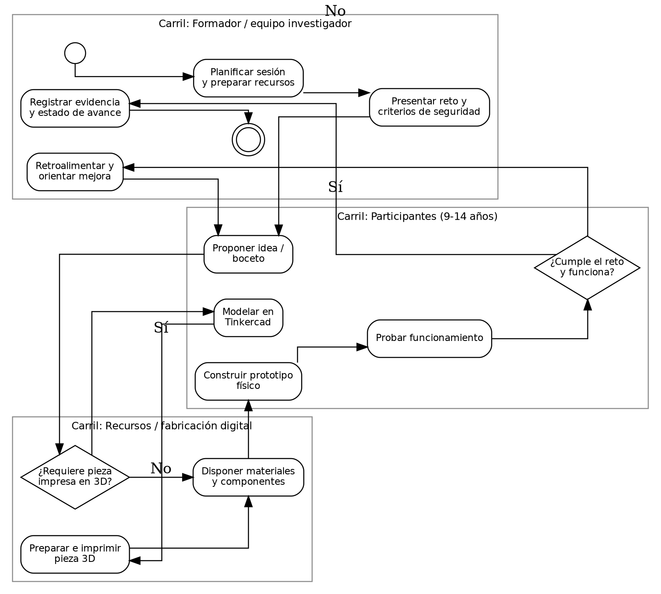
Nota. Elaboración propia. Los carriles representan responsabilidades y las compuertas representan decisiones del flujo.

7.3 Diagrama UML de casos de uso
El esquema de casos de uso delimita las interacciones; el participante responde al diagnóstico, diseña, modela cuando procede, construye y prueba prototipos; el formador coordina recursos, impresión 3D, evaluación y evidencia, mientras el equipo investigador organiza registros y guía de réplica.
Figura 6. UML de casos de uso de la estrategia educativa.
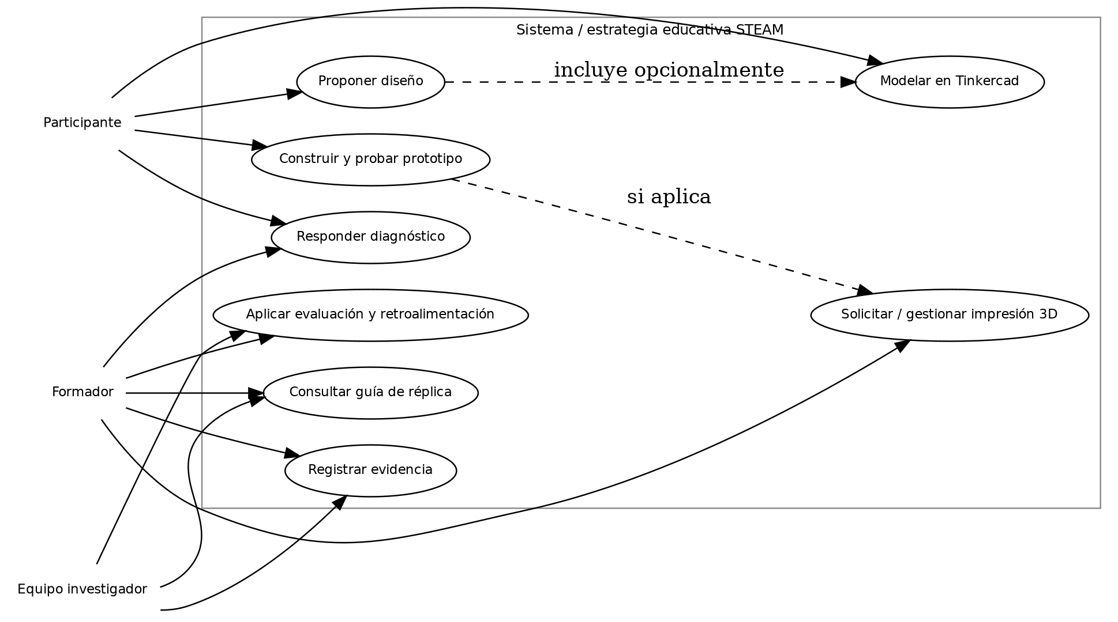
Nota. Elaboración propia. Las relaciones punteadas representan usos opcionales según el reto.

7.4 Diagrama UML de clases conceptuales
El esquema conceptual de clases organiza los datos básicos que deberían conservarse para su trazabilidad: participante, sesión, actividad, material, prototipo, evidencia y evaluación; no se expone como esquema de una aplicación ya implementada; opera como especificación de información para documentación o para un desarrollo digital futuro.

Figura 7. UML de clases conceptuales para la trazabilidad de sesiones, prototipos y evidencias.
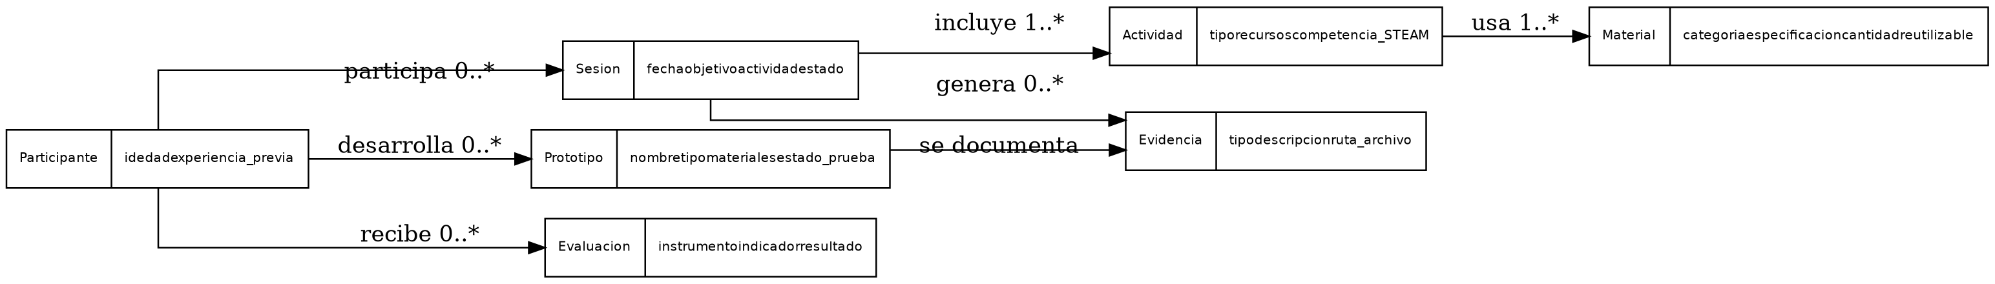
Nota. Elaboración propia.

7.5 Diagramas de flujo de datos, DFD
El DFD de contexto representa la estrategia como un sistema que comparte información con participantes, formadores y el entorno institucional; el DFD de nivel 1 divide ese sistema en diagnóstico, planificación, prototipado, evaluación y documentación.
Figura 8. DFD nivel 0: contexto de información de la estrategia.
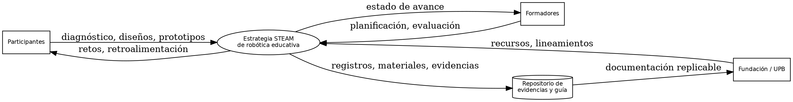
Nota. Elaboración propia.
Figura 9. DFD nivel 1: diagnóstico, planificación, prototipado, evaluación y réplica.
Nota. Elaboración propia.

7.6 Gobernanza de datos y seguridad de la información
La población está integrada por menores de edad, por lo cual el manejo de datos y evidencias debe considerar criterios de minimización, autorización y control de acceso; el documento plantea conservar solamente la información necesaria para el seguimiento formativo y evitar difundir datos personales o imágenes identificables sin debida autorización.
Tabla 10
Diccionario básico de variables y controles de calidad
Variable | Tipo | Origen | Regla de calidad | Control / seguridad
ID participante | Texto seudonimizado | Registro del proyecto | Único y no vacío. | No usar nombre completo en bases de análisis.
Edad | Numérico entero | Registro autorizado | 9–14 para población objetivo. | Acceso restringido.
Experiencia previa | Categórica | Encuesta diagnóstica | Valores definidos Sí/No u opción correspondiente. | Conservar formulario original.
Asistencia | Binaria / fecha | Sesión | Una observación por sesión. | Validar con lista institucional.
Actividad / reto | Texto categórico | Plan de sesión | Código y nombre consistentes. | Versionar guías.
Estado del prototipo | Categórica | Bitácora | Planeado / en construcción / probado / mejorado. | Registrar fecha de actualización.
Evidencia | Ruta / identificador | Repositorio | Archivo existente y vinculado a sesión. | Controlar permisos; no exponer menores sin autorización.
Resultado de instrumento final | Numérico/categórico | Evaluación de cierre | Rango válido según rúbrica. | Aplicar solo al cierre y conservar trazabilidad.
Nota. Elaboración propia

8. Interfaces y diseño

8.1 Interfaz para diseño: Tinkercad
Tinkercad funciona como la interfaz digital principal para el modelado gradual de objetos y, cuando resulta pertinente, para explorar circuitos o codificación; dentro de la estrategia, su función es llevar el boceto hacia una representación digital revisable antes de la fabricación, sin reemplazar la construcción física, ya que actúa como una capa de diseño y visualización dentro del recorrido STEAM.
El recorrido comienza con la elección del reto, sigue con el boceto, las geometrías básicas, la verificación de dimensiones y ensambles, el guardado o exportación del modelo, la fabricación selectiva de una pieza y su ensamblaje y prueba; para participantes con menor experiencia se proponen plantillas y retos sencillos, mientras quienes avanzan con mayor rapidez pueden incorporar personalización, medidas, ensambles o simulación.

8.2 Mockup visual para seguimiento
Para ordenar el seguimiento se diseñó un mockup de alta fidelidad de un panel con sesión, participantes, prototipos, evidencias, evaluación y guía de réplica; este recurso es una especificación conceptual del proceso, y en este corte no se afirma la existencia de una aplicación desplegada o funcional.

Figura 10. Mockup conceptual del panel de seguimiento de sesiones y evidencias.
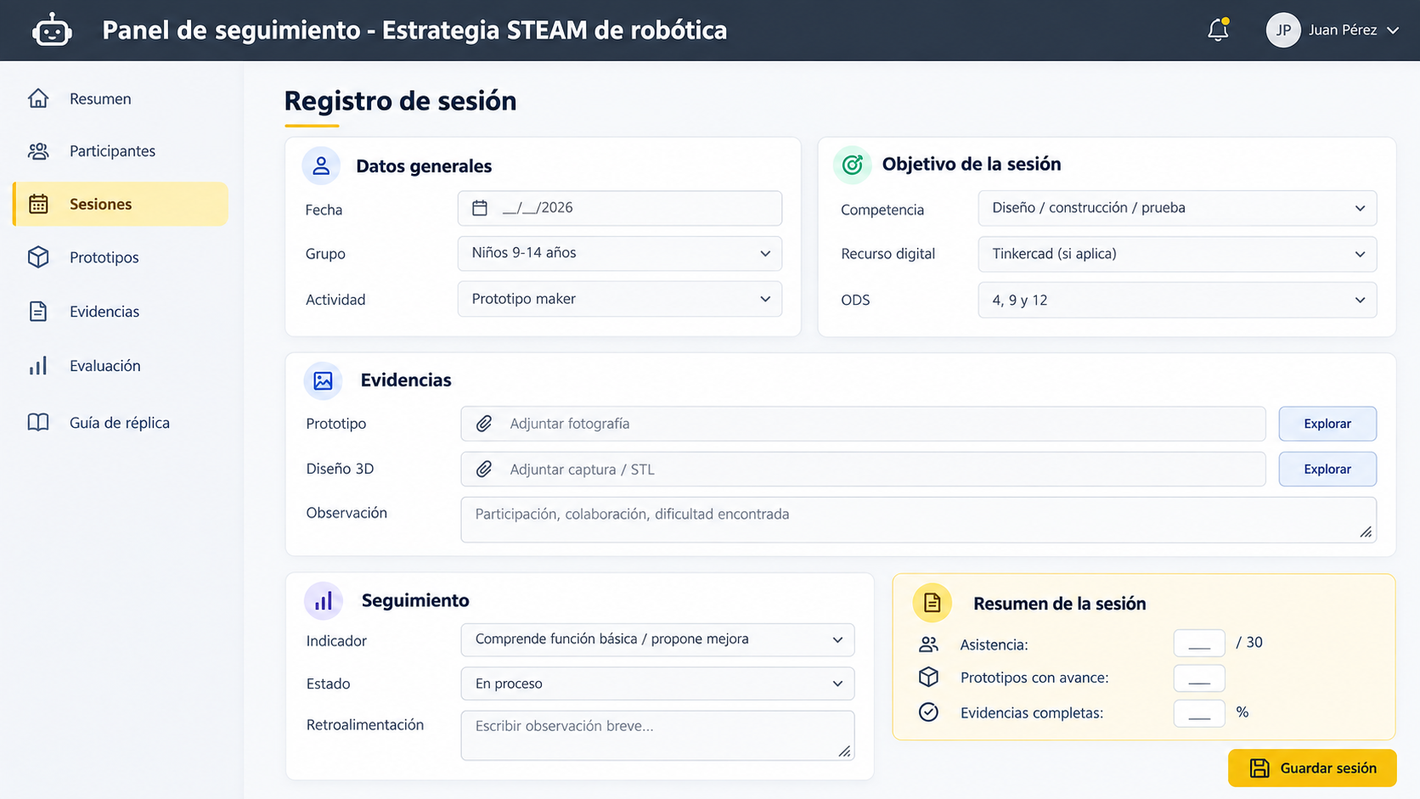
Nota. Elaboración propia. La interfaz representa una propuesta de desarrollo futuro y no un software ya implementado.

8.3 Funcionalidad prevista y trazabilidad con objetivos
Tabla 11
Relación entre funciones, evidencia y objetivos específicos
Función / interfaz | Qué registra o permite | Objetivo asociado | Estado en Corte 2
Diagnóstico | Experiencia previa y línea base. | OE1 | Aplicado parcialmente: n=16.
Tinkercad | Modelo digital, iteraciones y archivos de diseño. | OE2 | Integrado en la estrategia; evidencias finales pendientes.
Construcción maker | Materiales, función, prueba y mejora del prototipo. | OE2 | En desarrollo durante el proceso formativo.
Registro de sesión | Objetivo, asistencia, actividad, evidencia y retroalimentación. | OE2 y OE3 | Especificación definida; debe mantenerse durante ejecución.
Evaluación de cierre | Comprensión de conceptos, participación y presentación del prototipo. | OE3 | Pendiente hasta finalización de la intervención.
Guía de réplica | Secuencia, BOM, riesgos, recursos, diagramas e instrumentos. | OE3 | Estructura desarrollada en este documento; ajuste final pendiente.
Panel digital de seguimiento | Consolidación de los registros anteriores. | OE3 | Mockup conceptual; sin despliegue reportado.
Nota. Elaboración propia

8.4 Estado funcional al segundo corte
En este corte se cuenta con diagnóstico inicial, problema y objetivos organizados, estructura de intervención, revisión de fuentes, Marco Lógico, aplicación SCAMPER, BOM de referencia, secuencia reproducible, diagramas de procesos/datos y especificación de interfaces; la intervención permanece en ejecución; por ello, no se exponen conclusiones de efectividad, resultados empíricos definitivos ni pruebas de usabilidad, de acuerdo con la guía de entrega.

9. Viabilidad financiera y retorno sobre la inversión, ROI

9.1 Enfoque de evaluación económica
La valoración financiera se plantea para una eventual réplica de la estrategia, puesto que el proyecto tiene una naturaleza educativa y los archivos disponibles no contienen cotizaciones, facturas ni tarifas efectivas de todos los insumos; se construye un escenario paramétrico base.

9.2 CAPEX, inversión inicial
Tabla 12
Escenario paramétrico de inversión inicial, CAPEX
Concepto | Supuesto de cálculo | Valor, COP
Diseño pedagógico y documentación | 36 h × $30.000 COP/h | $ 1.080.000
Modelado 3D y preparación de recursos | 16 h × $30.000 COP/h | $ 480.000
10 sets de componentes de bajo voltaje | 10 × $65.000 COP | $ 650.000
Filamento PLA y consumibles 3D | 2 kg × $95.000 COP | $ 190.000
Herramientas, adhesivos y seguridad | Valor paramétrico | $ 250.000
Configuración / capacitación inicial | 8 h × $30.000 COP/h | $ 240.000
TOTAL CAPEX | — | $ 2.890.000
Nota. Elaboración propia

9.3 OPEX, costos operativos anuales
Tabla 13
Escenario paramétrico de costos operativos, OPEX
Concepto | Supuesto de cálculo | Valor anual, COP
Reposición de componentes y materiales | Estimación anual | $ 600.000
Reposición de filamento / material de prototipado | Estimación anual | $ 380.000
Mantenimiento preventivo | Estimación anual | $ 360.000
Energía y conectividad incremental | Estimación anual | $ 180.000
TOTAL OPEX | — | $ 1.520.000
Nota. Elaboración propia

9.4 Beneficios económicos cuantificables del escenario
Los beneficios cuantificados se restringen a economías de réplica: posible reducción de compras de kits, menor tiempo de preparación al reaprovechar la guía y reutilización de archivos/materiales; no se atribuye valor monetario al aprendizaje, la creatividad ni otros resultados educativos, para evitar sobredimensionar beneficios intangibles.
Tabla 14
Beneficios brutos anuales del escenario base
Beneficio | Supuesto de cálculo | Valor anual, COP
Costo evitado/reducido frente a adquisición de kits comerciales | Referencia paramétrica a cotizar | $ 4.500.000
Ahorro de preparación al reutilizar guía y recursos | 30 h/cohorte × $30.000 × 2 cohortes adicionales | $ 1.800.000
Reutilización de archivos, piezas y materiales | Estimación anual | $ 400.000
TOTAL BENEFICIOS BRUTOS | — | $ 6.700.000
Nota. Elaboración propia

9.5 Cálculo de ROI y periodo de recuperación
Tabla 15
Tarjeta de KPI financiero del escenario base
CAPEX | $ 2.890.000
OPEX anual | $ 1.520.000
Beneficios brutos anuales | $ 6.700.000
Beneficio neto anual | $ 5.180.000
ROI / Payback | 179.2 % / 6.7 meses
Nota. Elaboración propia
Bajo el escenario base, el beneficio neto anual es $ 5.180.000 COP; el ROI estimado es
179.2 % y el periodo de recuperación ronda los 6.7 meses; estas cifras representan una simulación de factibilidad de réplica y no deben interpretarse como un resultado empírico del proyecto; su validez depende de sustituir los supuestos por cotizaciones y registros reales.

9.6 Análisis de sensibilidad
Tabla 16
Sensibilidad del ROI a los beneficios brutos anuales
Escenario | Beneficios brutos | Beneficio neto | ROI | Payback
Conservador | $ 4.300.000 | $ 2.780.000 | 96.2 % | 12.5 meses
Base | $ 6.700.000 | $ 5.180.000 | 179.2 % | 6.7 meses
Favorable | $ 8.000.000 | $ 6.480.000 | 224.2 % | 5.4 meses
Nota. Elaboración propia
El análisis de sensibilidad evidencia que la conveniencia financiera depende principalmente de los beneficios asociados con la réplica; previo a entregar la hoja financiera definitiva, el equipo debe adjuntar cotizaciones, soportes del costo horario y una sustentación de cada ahorro; la evaluación educativa debe conservarse separada del cálculo monetario.

10. Plan de validación para el tercer corte y estado del proyecto

10.1 Diseño de evaluación de cierre
La evaluación final debe contrastar la línea inicial con evidencias generadas durante el proceso y con un instrumento de evaluación, para evitar una lectura causal excesiva; el análisis deberá exponer cambios observados en el grupo participante y reconocer que no se dispone de un grupo control en el diseño actual.
Tabla 17
Plan de indicadores para la evaluación final
Indicador | Línea base | Meta propuesta | Instrumento | Momento
Participación previa / familiaridad inicial | 56,25 % sin clase previa de robótica. | No aplica como meta; funciona como referencia. | Encuesta diagnóstica. | Inicio.
Comprensión de conceptos básicos | No medida con prueba de cierre en Corte 2. | ≥75 % alcanza criterio definido. | Rúbrica/prueba breve de conceptos. | Cierre.
Construcción/presentación de prototipo | No evaluado al inicio. | ≥80 % participa en un prototipo físico o digital y lo explica. | Rúbrica de prototipo + muestra. | Cierre.
Participación creativa | No dispone de escala inicial validada. | Registrar ideación, modificación y justificación en rúbrica. | Rúbrica de proceso y observación. | Durante sesiones y cierre.
Replicabilidad | No aplica como línea base del niño. | Guía contiene secuencia, BOM, riesgos, archivos, instrumentos y criterios de adaptación. | Lista de verificación documental. | Cierre.
Nota. Elaboración propia

10.2 Estado documentado al segundo corte
- Diagnóstico inicial disponible para 16 de 30 participantes y análisis de línea base.
- Problema, pregunta, hipótesis y objetivos reorganizados según la estructura oficial del Corte 2.
- Estado del arte ampliado con 18 trabajos recientes y brecha de investigación explícita.
- Marco Lógico, árbol de objetivos y matriz de planificación articulados con indicadores y medios de verificación.
- Desarrollo de solución documentado mediante SCAMPER, arquitectura, secuencia replicable, BOM y criterios de aceptación.
- BPMN, UML, DFD y esquema de gobernanza de datos incluidos como especificaciones de desarrollo.
- Interfaces descritas, incluyendo Tinkercad y mockup conceptual de seguimiento, sin presentar software no implementado como real.

Referencias
Alimisis, D. (2013). Educational robotics: Open questions and new challenges. Themes in Science and Technology Education, 6(1), 63–71.
Anđić, B., Ulbrich, E., Dana-Picard, T., Cvjetićanin, S., Petrović, F., Lavicza, Z., & Maričić, M. (2023). A phenomenography study of STEM teachers’ conceptions of using three-dimensional modeling and printing (3DMP) in teaching. Journal of Science Education and Technology, 32, 45–60. https://doi.org/10.1007/s10956-022-10005-0
Atman Uslu, N., Yavuz, G. Ö., & Koçak Usluel, Y. (2023). A systematic review study on educational robotics and robots. Interactive Learning Environments, 31(9), 5874–5898. https://doi.org/10.1080/10494820.2021.2023890
Autodesk. (s. f.). Tinkercad. https://www.tinkercad.com/
Bers, M. U., Flannery, L., Kazakoff, E. R., & Sullivan, A. (2014). Computational thinking and tinkering: Exploration of an early childhood robotics curriculum. Computers & Education, 72, 145–157. https://doi.org/10.1016/j.compedu.2013.10.020
Çakir, R., Korkmaz, Ö., İdil, Ö., & Uğur Erdoğmuş, F. (2021). The effect of robotic coding education on preschoolers’ problem solving and creative thinking skills. Thinking Skills and Creativity, 40, 100812. https://doi.org/10.1016/j.tsc.2021.100812
Cheng, L., Antonenko, P. P., Ritzhaupt, A. D., & MacFadden, B. (2021). Exploring the role of 3D printing and STEM integration levels in students’ STEM career interest. British Journal of Educational Technology, 52(3), 1262–1278. https://doi.org/10.1111/bjet.13077
Ching, Y.-H., & Hsu, Y.-C. (2024). Educational robotics for developing computational thinking in young learners: A systematic review. TechTrends, 68(3), 423–434. https://doi.org/10.1007/s11528-023-00841-1
Gubenko, A., Kirsch, C., Smilek, J. N., Lubart, T., & Houssemand, C. (2021). Educational robotics and robot creativity: An interdisciplinary dialogue. Frontiers in Robotics and AI, 8, 662030. https://doi.org/10.3389/frobt.2021.662030
Huang, C.-Y., & Wang, J. C. (2022). Effectiveness of a three-dimensional-printing curriculum: Developing and evaluating an elementary school design-oriented model course. Computers & Education, 187, 104553. https://doi.org/10.1016/j.compedu.2022.104553
Liu, X., Gu, J., & Zhao, L. (2023). Promoting primary school students’ creativity via reverse engineering pedagogy in robotics education. Thinking Skills and Creativity, 49, 101339. https://doi.org/10.1016/j.tsc.2023.101339
Ouyang, F., & Xu, W. (2024). The effects of educational robotics in STEM education: A multilevel meta-analysis. International Journal of STEM Education, 11, 7. https://doi.org/10.1186/s40594-024-00469-4
Papert, S. (1980). Mindstorms: Children, computers, and powerful ideas. Basic Books.
Pérez-Acosta, G. X., & Mendoza-Moreno, M. Á. (2021). Robótica educativa: Propuesta curricular para Colombia. Educación y Educadores, 23(4), 577–595. https://doi.org/10.5294/edu.2020.23.4.2
Perignat, E., & Katz-Buonincontro, J. (2019). STEAM in practice and research: An integrative literature review. Thinking Skills and Creativity, 31, 31–43. https://doi.org/10.1016/j.tsc.2018.10.002
Qu, J. R., & Fok, P. K. (2022). Cultivating students’ computational thinking through student–robot interactions in robotics education. International Journal of Technology and Design Education, 32, 1983–2002. https://doi.org/10.1007/s10798-021-09677-3
Sapounidis, T., Tselegkaridis, S., & Stamovlasis, D. (2024). Educational robotics and STEM in primary education: A review and a meta-analysis. Journal of Research on Technology in Education, 56(4), 462–476. https://doi.org/10.1080/15391523.2022.2160394
Stewart, W. H., Baek, Y., Kwid, G., & Taylor, K. (2021). Exploring factors that influence computational thinking skills in elementary students’ collaborative robotics. Journal of Educational Computing Research, 59(6), 1208–1239. https://doi.org/10.1177/0735633121992479
Sun, Y., Chang, C.-H., & Chiang, F.-K. (2022). When life science meets educational robotics: A study of students’ problem solving process in a primary school. Educational Technology & Society, 25(1), 166–178. https://doi.org/10.30191/ETS.202201_25(1).0013
Sung, J., Lee, J. Y., & Chun, H. Y. (2023). Short-term effects of a classroom-based STEAM program using robotic kits on children in South Korea. International Journal of STEM Education, 10, 26. https://doi.org/10.1186/s40594-023-00417-8
Trapero-González, I., Hinojo-Lucena, F. J., Romero-Rodríguez, J.-M., & Martínez-Menéndez, A. (2024). Didactic impact of educational robotics on the development of STEM competence in primary education: A systematic review and meta-analysis. Frontiers in Education, 9, 1480908. https://doi.org/10.3389/feduc.2024.1480908
Tselegkaridis, S., & Sapounidis, T. (2022). Exploring the features of educational robotics and STEM research in primary education: A systematic literature review. Education Sciences, 12(5), 305. https://doi.org/10.3390/educsci12050305
Universidad Pontificia Bolivariana, Seccional Montería. (2026). Guía metodológica oficial: Cálculo y justificación del retorno sobre la inversión (ROI). Material de curso de Proyecto Integrador I.
Vásquez Gómez, E. P., Quevedo Buitrago, J. E., Merchán Hernández, A. E., & Méndez Pineda, D. O. (2025). Robótica educativa para o desenvolvimento do pensamento computacional: Um estudo numa escola rural da Colômbia. Revista Portuguesa de Educação, 38(2), e25021. https://doi.org/10.21814/rpe.36792

